 | Interesenti laipni gaidīti Latvijas Augu aizsardzības pētniecības centra organizētajā Dārza dienā
11. augustā plks. 11.00 z/s „Klīves”, Elejas pag., Jelgavas nov. (M. Šņickovskis)
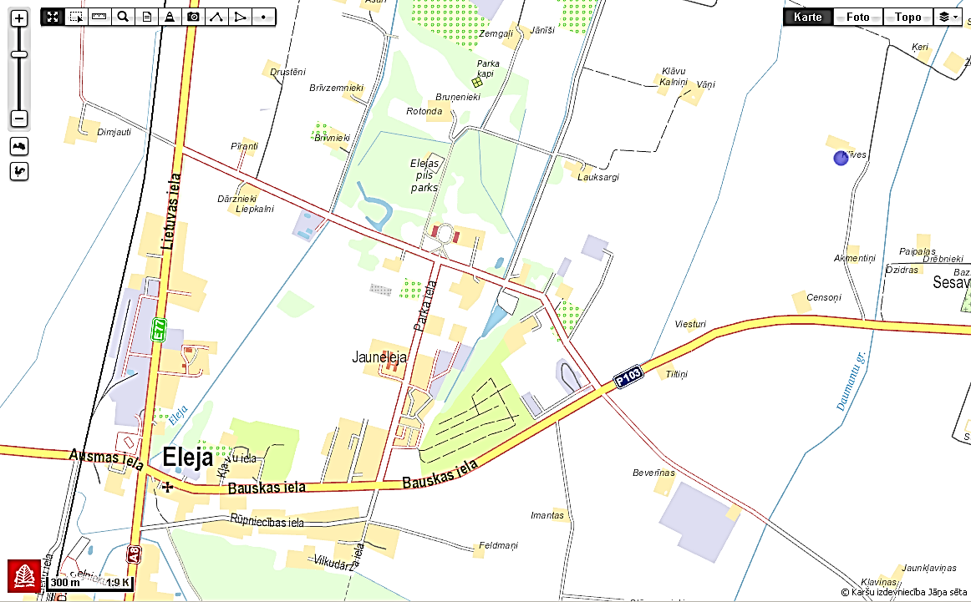
Sīkāka informācija pa tālruni: 28337691 Laura

Dienas kārtība:
10:30-11:00 Reģistrācija
11:00-11:05 RIMpro nākotne tuvākajos gados
11:05-11:20 Ābeļu kraupja izplatība un ierobežošana, izmantojot RIMpro 2015.gadā (R. Rancāne, L. Grantiņa- Ieviņa)
11:20-11:35 RIMpro-Cydia prognoze 2015. gadā (L. Ozoliņa-Pole)
11:35-11:50 Ābeļu miltrasas ierobežošanas pieredze (L. Grantiņa-Ieviņa)
11:50-12:05 Kaitēkļu un citu bezmugurkaulnieku konstatēšanas un ķeršanas metodes (B. Ralle)
12:05-12:20 Augļu koku vēzis, prognozēšanas iespējas ar RIMpro (I. Jakobija, J. Vilcāne)
12:20-12:50 Jaunumi augu aizsardzībā. VAAD prognožu speciālistu novērojumi augļu un ogu dārzos 2015. gadā (Anitra Lestlande VAAD integrētās augu aizsardzības daļas vadītāja)
12:50-13:20 Pārtraukums
Firmu pārstāvji par perspektīviem augu aizsardzības līdzekļiem augļu dārzos
13:20-13:30 Ilze Priekule (ADAMA)
Praktiskā nodarbība un diskusijas dārzā
13:30-14:00 Vainagu veidošana vasarā (Edgars Rubauskis)
14:00-14:20 Kaitēkļu un citu bezmugurkaulnieku konstatēšanas un ķeršanas metožu praktiskais pielietojums dārzā (B. Ralle)

Par ierašanos ziņot iepriekš Laurai: 28337691 vai laura.ozolina.pole@laapc.lv

